**西阆苑中二班班级动态**

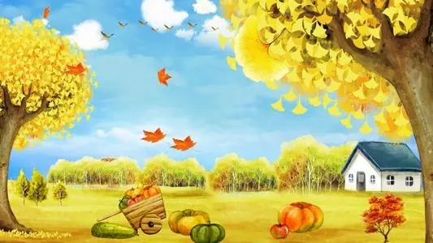

金色秋天，丰收之季。 2021.10.24

阶段课程三：美丽的秋天

关键活动：我眼中的秋天 秋天的颜色 摘果子

【**01 来园篇**】

本班共22人，今天实际来园21人，缺1人：梁珵恩家人忙，没送至幼儿园。

今日是个特殊的日子，因为班内有14位小朋友要和自己的爸爸妈妈一起前往苏州乐园参加亲子实践活动，他们早早地和自己的爸爸妈妈一起牵手来到园门口整队出发。每个人都精神抖擞，神采奕奕。来到苏州乐园，小朋友们还和爸爸妈妈一起合影留念了。

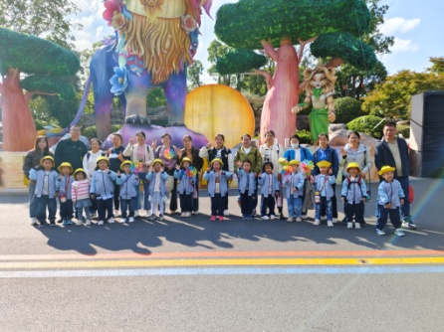 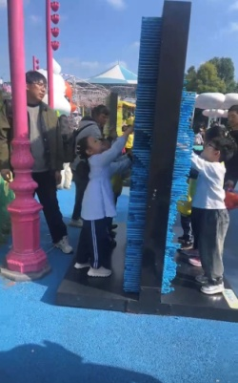 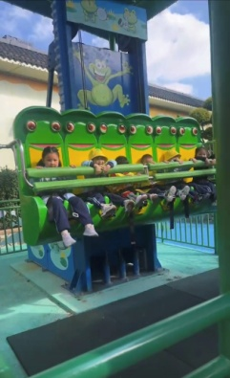

【**02 户外篇**】

剩余的7位小朋友继续在幼儿园开展活动。今天户外活动的场地在前操场，游戏内容是轮胎，小朋友自主进行滚轮胎、堆砌轮胎钻洞洞、在轮胎上平衡走等游戏，玩得不亦乐乎。一起来看看他们在游戏时的镜头吧！

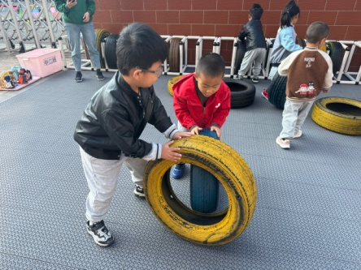 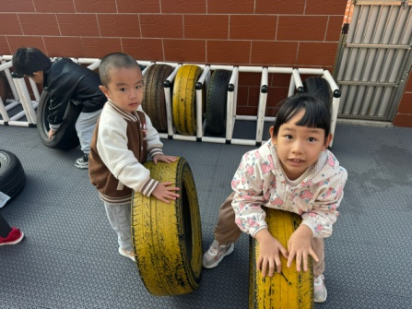 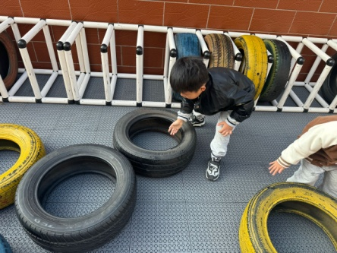

轮胎滚滚 我们一起滚轮胎 摆轮胎路

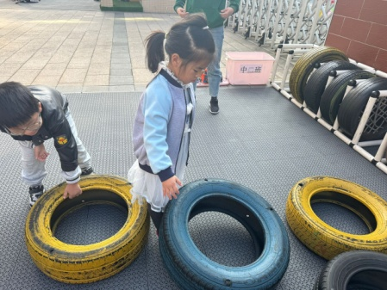 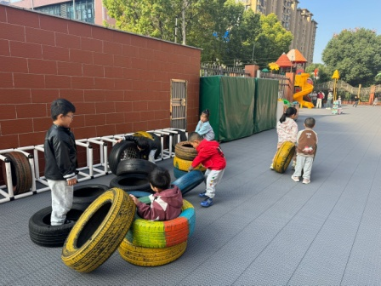 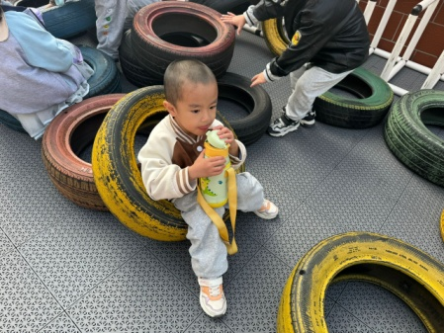

在“小路”上行走 轮胎钻洞洞 喝水休息

【**03 区域篇**】

区域游戏开始了，小朋友们自主选择区域游戏，一起来看看他们都玩了些什么吧！

|  |  |  |
| --- | --- | --- |
| IMG_20210913_160834.jpg | IMG_20210913_160834.jpg | IMG_20210913_160834.jpg |
| 益智区：吴婉琰、蒋景昱两人正在玩“水果吸吸乐”游戏，掷骰子，取对应的卡片。 | 桌面建构区：董益嘉正在用雪花片进行创作，他准备搭建一辆消防车。 | 万能工匠区：付宇晨正在用各种万能工匠零件组合拼搭生活中的旋转木马呢，很有想法哦！ |
| IMG_20210913_160834.jpg | 地面建构区：张诗韵、杨梓熠、杨梓煜三人正在区域里面用单元积木拼搭作品。瞧！他们用架空+垒高的方式搭建了一座高楼，还用纸板与积木组合架空拼搭出了高楼前的马路。 | IMG_20210913_160834.jpg |

【**04 生活篇**】

今天我们班还迎来了家长陪餐活动，小朋友们有序地进行着餐前准备、餐中用餐和餐后游戏等活动，一起来看看他们午餐期间的精彩瞬间吧！

|  |  |
| --- | --- |
| IMG_20210913_160834.jpg IMG_20210913_160834.jpg IMG_20210913_160834.jpg | 餐前，杨梓熠和付宇晨做小值日生，洗手发餐盘和筷子。 |
| IMG_20210913_160834.jpg IMG_20210913_160834.jpg IMG_20210913_160834.jpg | 其他小朋友也纷纷有序洗手，然后自主盛饭、端菜。 |
| IMG_20210913_160834.jpg IMG_20210913_160834.jpg IMG_20210913_160834.jpg | 最后，大家一起在自己的座位上安静地享用美味的午餐。 |

备注：★熟练使用筷子 ▲还需多多练习 ★按时用餐 ▲挑食或用餐时间长

|  |  |  |  |  |  |
| --- | --- | --- | --- | --- | --- |
| 幼儿 | 使用筷子 | 按时用餐 | 幼儿 | 使用筷子 | 按时用餐 |
| 吴婉琰 | ★ | ★ | 杨梓熠 | ★ | ★ |
| 梁珵恩 | 请假 | 请假 | 杨梓煜 | ★ | ★ |
| 张诗韵 | ★ | ★ | 蒋景昱 | ▲ | ▲ |
| 付宇晨 | ★ | ★ | 董益嘉 | ★ | ★ |

**—END—**

在一起的点滴都值得记录